20….. |  | 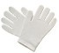 | 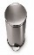 | 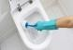 | 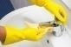 | 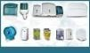 | 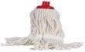 | ………………… AYI
Tarih | Temizlik Kontrol Saati | Eldiven Tak | Çöpleri Boşalt | Klozet Temizliği | Lavabo Silimi | Sarf Malzeme Kontrolü | Paspas/Son Kontrol | Temizlik Yapan Ad/Soyad/İmza | Kontrol Eden Ad/Soyad/İmza
… / … / ……. | … : …
… / … / ……. | … : …
… / … / ……. | … : …
… / … / ……. | … : …
… / … / ……. | … : …
… / … / ……. | … : …
… / … / ……. | … : …
… / … / ……. | … : …
… / … / ……. | … : …
… / … / ……. | … : …
… / … / ……. | … : …
… / … / ……. | … : …
… / … / ……. | … : …
… / … / ……. | … : …
… / … / ……. | … : …
… / … / ……. | … : …
… / … / ……. | … : …
… / … / ……. | … : …
… / … / ……. | … : …
… / … / ……. | … : …

